

PEMERINTAH PROVINSI MALUKU UTARA
SMA NEGERI 10 KOTA TERNATE
Jalan Ki Hajar Dewantara No.5, Kelurahan. Takoma, Kec. Kota Ternate Tengah
Kota Ternate, Maluku Utara
Laman : https://sman10kotaternate.sch.id Pos-el : smansepuluh458@gmail.com

DAFTAR NILAI

Nama : RIO FERDINAND TADUBUN
NIS/NISN : 9319/0117518255
Kelas : X-6
Tahun Pelajaran : 2026 / 2027

No. | Mata Pelajaran | Nilai |  |  |  | Ket.
No. | Mata Pelajaran | KKTP | Penilaian Harian | PTS
1. | Pendidikan Agama | 72 | 80 | 80
2. | Pendidikan Kewarganegaraan | 72 | 79 | 76
3. | Bahasa Indonesia | 72 | 79 | 79
4. | Bahasa Inggris | 72 | 79 | 77
5. | Matematika | 72 | 78 | 78
6. | Biologi | 72 | 79 | 78
7. | Kimia | 72 | 76 | 76
8. | Fisika | 72 | 77 | 77
9. | Sejarah | 72 | 80 | 78
10. | Geografi | 72 | 79 | 79
11. | Sosiologi | 72 | 80 | 80
12. | Ekonomi | 72 | 78 | 77
13 | TIK | 72 | 81 | 80
14 | PJOK | 72 | 82 | 81
15 | Prakarya dan Kewirausahaan | 72 | 83 | 83

Ternate, November 2026

Mengetahui :
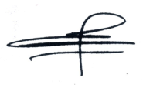
Plt. Kepala Sekolah Wali Kelas
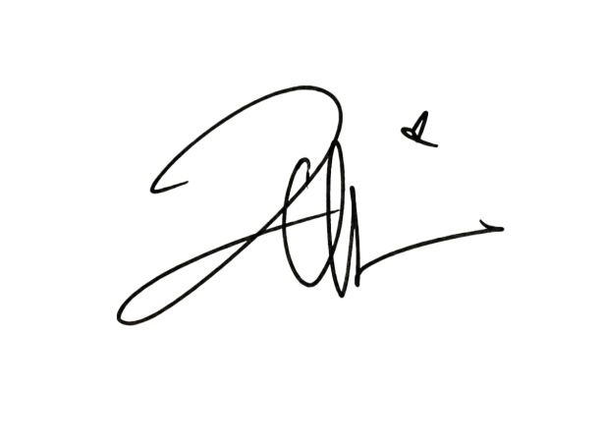

Rusli Jafar, S.Pd, M.M Sri Jumriawati Fahmi, S. Pd., Gr
NIP. 197209292005011005 NIP.199 404182023212040

